HW 4 – 313288763 Rom Hirsch

1. Calculation :

1. Plot DTFT :

לפי הנוחסה הבאה :

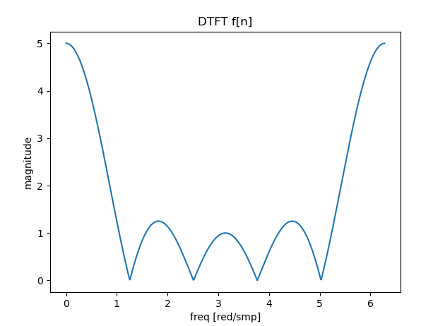

1. Plot DTFT from Fz calculation :

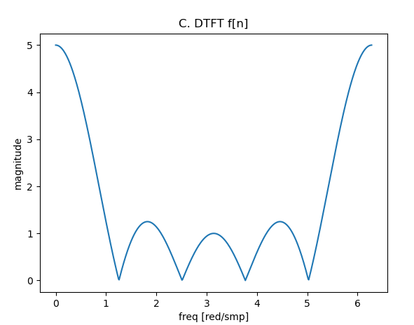

1. Plot FFT

DTFT זאת התמרה של DFT כאשר נבצע N דגימות שאופות לאינסוף(מבוצע על אות אינו מחזורי) לעומת התמרת DFT אשר לה מספר דגימות N סופי (התמרה זו מבצעים על אות מחזורי)

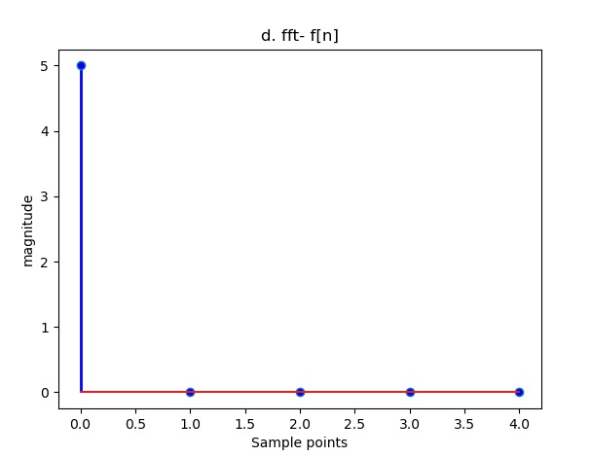

* 1. Create sine signal at 1khz יצירתי בpython
  2. Plot sine :

תמונה בקירוב :

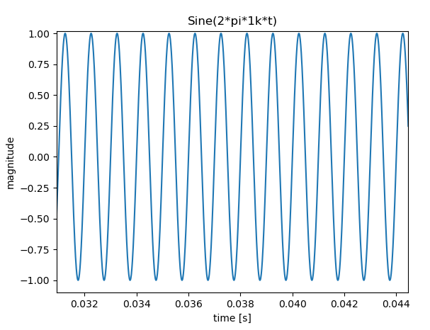

* 1. 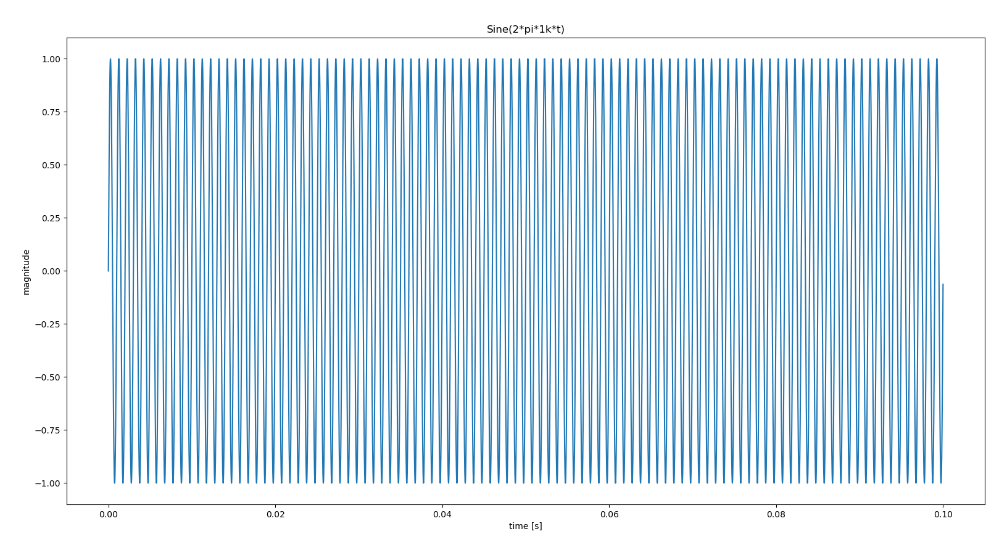plot sine
  2. sampling 4khz

Plot fsemp=4khz :

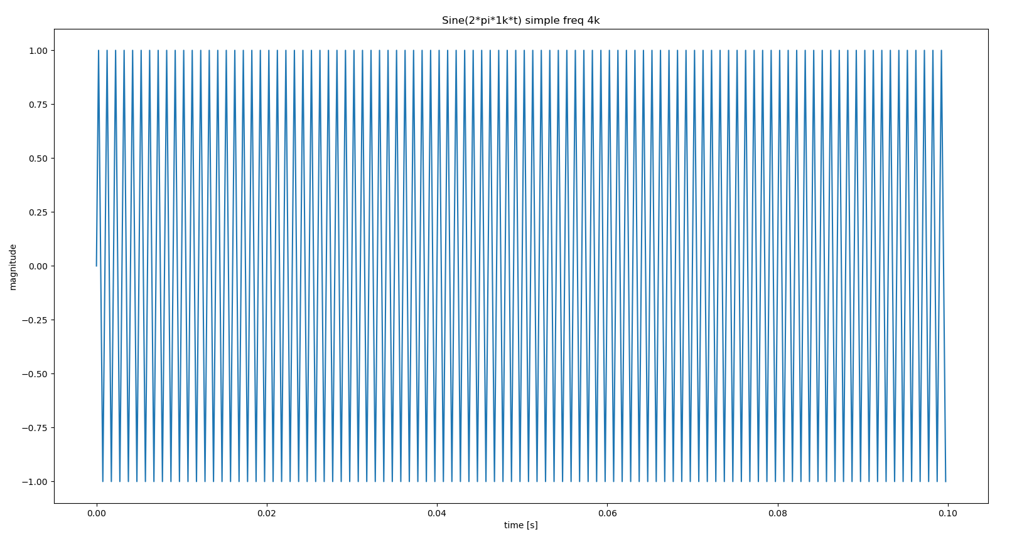

* 1. Measure the period time :

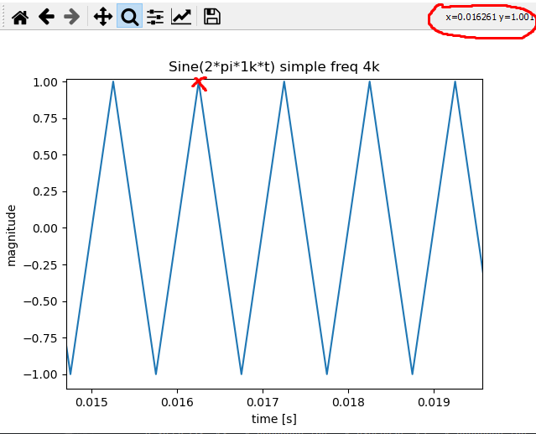

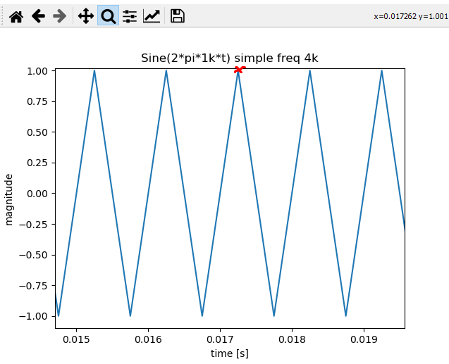

**קיבלנו : 1kHz תדר מהמדידה.**

* 1. FFT :

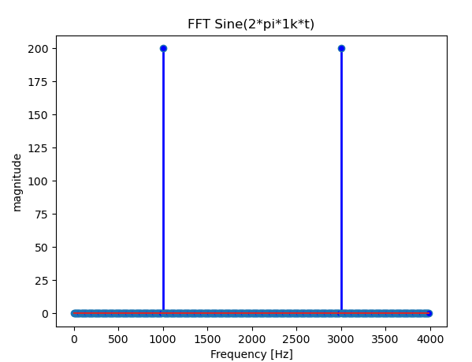

* 1. יצירתי את האות בקוד
  2. Plot :

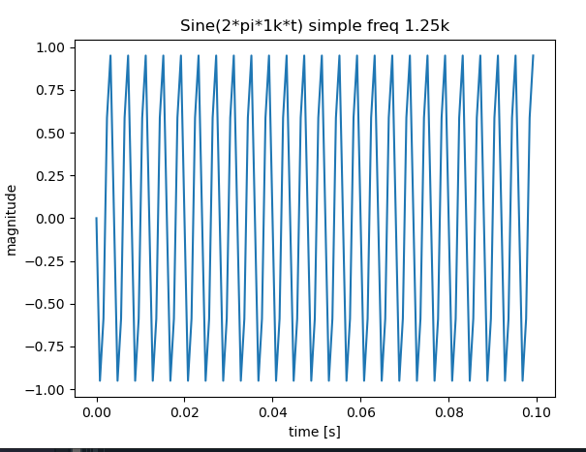

תמונת מקרוב :

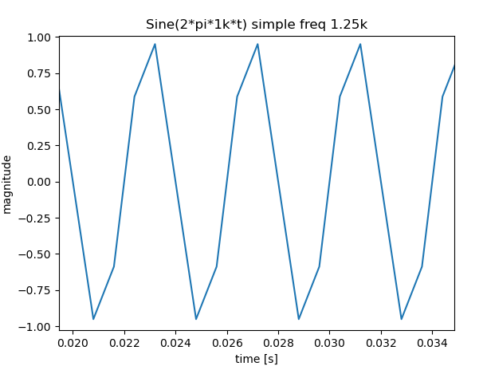

* 1. Measure the period time :

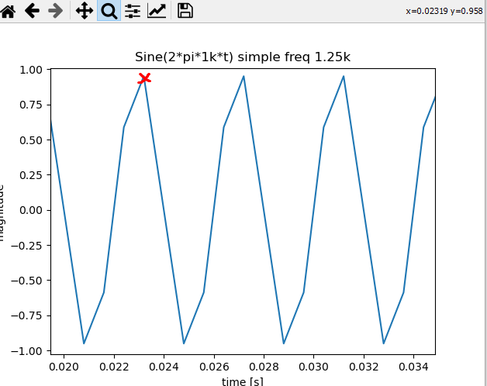

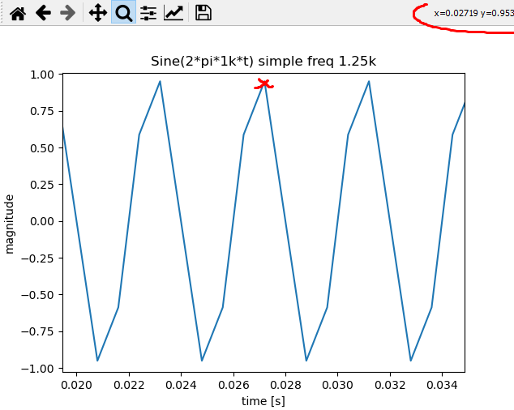

קיבלנו :

t= 0.004

נקבל :

f=250hz

קיבלנו תדר שונה מאשר התדר של אות הסינוס בגלל תדר הדגימה לכן קיבלנו התחזות.

* 1. 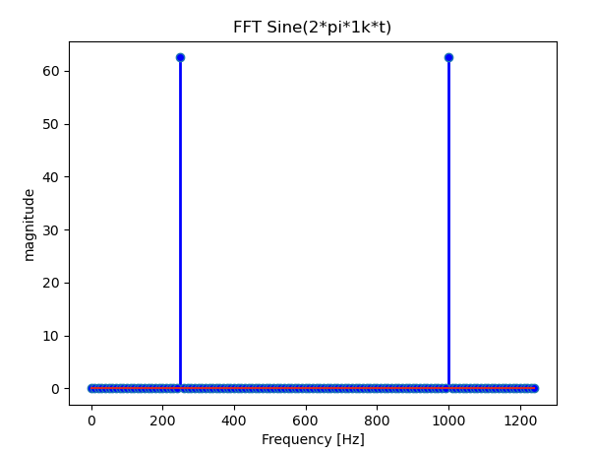FFT :

הקוד בpython :

# -*- coding: utf-8 -*-

"""

Created on Thu Aug 19 11:44:44 2021

@author: rom Hirsch

"""

**import** scipy

**import** matplotlib**.**pyplot **as** plt

**from** scipy **import** signal

**import** numpy **as** np

#%%Functions:

"""

Function discrete time Fourier Transform

"""

**def** custom_DTFT**(**f**):**

W **=** np**.**arange**(**0**,**np**.**pi**\***2**,**0.01**)**

N **=** **len(**W**)**

N2 **=** **len(**f**)**

F**=**np**.**zeros**(**N**,**dtype**=(complex))**

**for** i**,**w **in** **enumerate(**W**):**

**for** n **in** **range(**N2**):**

F**[**i**]** **+=** f**[**n**]** **\*** np**.**exp**(-**1j **\*** w**\***n**)**

**return** **abs(**F**)**

#plot stem with color

**def** stem_plot**(**n**,**val**,**color**):**

markerline1**,** stemlines1**,** baseline1 **=** plt**.**stem**(**n**,**val**)**

plt**.**setp**(**markerline1**,** 'markerfacecolor'**,** color**)**

plt**.**setp**(**stemlines1**,** linestyle**=**"-"**,** color**=**color**,** linewidth**=**2 **)**

#Create Stem plot with color

**def** plotStem**(**title**,**ylabel**,**xlabel**,**color**,**x**,**y**):**

plt**.**figure**()**

plt**.**title**(**title**)**

plt**.**ylabel**(**ylabel**)**

plt**.**xlabel**(**xlabel**)**

stem_plot**(**x**,**y**,**color**)**

plt**.**show**()**

#%%%

"""

Q3 - b

"""

x1 **=** **[**1**,**1**,**1**,**1**,**1**]**

h **=** custom_DTFT**(**x1**)**

W **=** np**.**arange**(**0**,**np**.**pi**\***2**,**0.01**)**

plt**.**figure**()**

plt**.**title**(**"DTFT f[n]"**)**

plt**.**ylabel**(**"magnitude"**)**

plt**.**xlabel**(**"freq [red/smp]"**)**

plt**.**plot**(**W**,**h**)**

plt**.**show**()**

#%%

"""

Q3 - c

"""

z**=**np**.**exp**(-**1**\***1j**\***W**)**

Fz**=**1 **+** z**\*\*-**1 **+** 1**\***z**\*\*-**2 **+** 1**\***z**\*\*-**3 **+** 1**\***z**\*\*-**4

plt**.**figure**()**

plt**.**title**(**"C. DTFT f[n]"**)**

plt**.**ylabel**(**"magnitude"**)**

plt**.**xlabel**(**"freq [red/smp]"**)**

plt**.**plot**(**W**,abs(**Fz**))**

plt**.**show**()**

#%%

"""

Q3 - d

"""

plt**.**figure**()**

h **=** np**.**fft**.**fft**(**x1**)**

n **=** np**.**arange**(len(**h**))**#get the axis x for plot

plt**.**figure**()**

plotStem**(**"d. fft- f[n]"**,**"magnitude"**,**"Sample points"**,**'blue'**,**n**,**h**)**

plt**.**show**()**

#%%

"""

Q4 -b and a

"""

f **=** 1e3 #1KHz

stepPerCycle**=**1**/**f

step **=** stepPerCycle**/**100

t **=** np**.**arange**(**0**,**stepPerCycle**\***100**,**step**)**

sine1**=**np**.**sin**(**2**\***np**.**pi**\***f**\***t**)**

plt**.**figure**()**

plt**.**title**(**"Sine(2*pi*1k*t)"**)**

plt**.**ylabel**(**"magnitude"**)**

plt**.**xlabel**(**"time [s]"**)**

plt**.**plot**(**t**,**sine1**)**

plt**.**show**()**

#%%

"""

Q4 -c and d

"""

f **=** 1e3 #1KHz

fsemp**=** 4e3

t **=** np**.**arange**(**0**,**0.1**,**1**/**fsemp**)**

sine1**=**np**.**sin**(**2**\***np**.**pi**\***f**\***t**)**

plt**.**figure**()**

plt**.**title**(**"Sine(2*pi*1k*t) simple freq 4k"**)**

plt**.**ylabel**(**"magnitude"**)**

plt**.**xlabel**(**"time [s]"**)**

plt**.**plot**(**t**,**sine1**)**

plt**.**show**()**

#%%

"""

Q4 -f

"""

f **=** 1e3 #1KHz

fsemp**=** 4e3

t **=** np**.**arange**(**0**,**0.1**,**1**/**fsemp**)**

sine1**=**np**.**sin**(**2**\***np**.**pi**\***f**\***t**)**

h **=** np**.**fft**.**fft**(**sine1**)**

n **=** np**.**arange**(len(**h**))**#get the axis x for plot

plt**.**figure**()**

plotStem**(**"FFT Sine(2*pi*1k*t)"**,**"magnitude"**,**"Frequency [Hz]"**,**'blue'**,**10**\***n**,abs(**h**))**

plt**.**show**()**

#%%

"""

Q4 -h

"""

f **=** 1e3 #1KHz

fsemp**=** 1.25e3

t **=** np**.**arange**(**0**,**0.1**,**1**/**fsemp**)**

sine1**=**np**.**sin**(**2**\***np**.**pi**\***f**\***t**)**

plt**.**figure**()**

plt**.**title**(**"Sine(2*pi*1k*t) simple freq 1.25k"**)**

plt**.**ylabel**(**"magnitude"**)**

plt**.**xlabel**(**"time [s]"**)**

plt**.**plot**(**t**,**sine1**)**

plt**.**show**()**

#%%

"""

Q4 -j

"""

f **=** 1e3 #1KHz

fsemp**=** 1.25e3

t **=** np**.**arange**(**0**,**0.1**,**1**/**fsemp**)**

sine1**=**np**.**sin**(**2**\***np**.**pi**\***f**\***t**)**

h **=** np**.**fft**.**fft**(**sine1**)**

n **=** np**.**arange**(len(**h**))**#get the axis x for plot

plt**.**figure**()**

plotStem**(**"FFT Sine(2*pi*1k*t)"**,**"magnitude"**,**"Frequency [Hz]"**,**'blue'**,**10**\***n**,abs(**h**))**

plt**.**show**()**